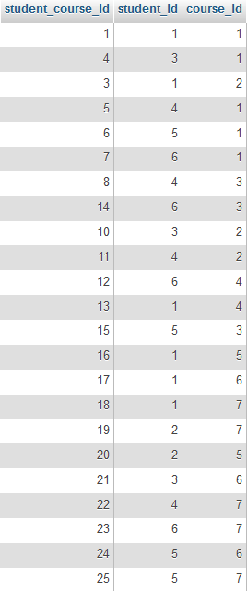

Opdracht 1: Tabellen maken
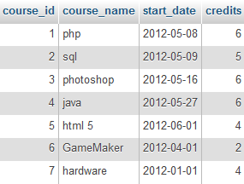
Je maakt drie tabellen in phpMyAdmin, namelijk studenten, cursussen en een tussentabel zoals hiernaast waarin komt te staan wie welke cursus doet. Hieronder staat slechts een gedeelte van de tabel studenten en een gedeelte van de tabel cursussen. Probeer die tabellen zo volledig mogelijk te maken. Dus bij studenten moet er ook nog een geboortedatum, adres e.d. bij komen. De tussentabel heeft inderdaad maar drie velden, namelijk een id (student_course_id), een veld met een verwijzing naar het id in de tabel studenten (student_id) en een veld met een verwijzing naar het id in de tabel cursussen (course_id).

